# 一、产品设计方案

## 0.背景

现在的饮食行业十分发达，同时随着生活节奏的变快，人们越来越追求便捷的饮食服务，因此外卖服务应运而生。

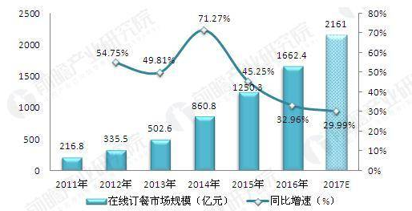

由图可知，外卖行业的市场十分巨大且十分具有潜力。但传统的外卖行业只能将学生的外卖宿舍楼下，对于高楼层的学生来说，这仍然是一段很长的距离。因此也衍生了不少跑腿业务。

“滴滴打饭”就是一款专门将食物送到你宿舍门口，最便捷，最方便的跑腿业务。我们更加关心食物的质量、安全，以及服务人员的素质。

## 1.可行性报告

现在的快捷饮食服务行业市场十分庞大，人们不仅仅关心最后送餐的这短距离，也越来越关注与食品安全。因此与食堂对接的跑腿业务可行性很高。

### 1.1 行业市场分析

跑腿行业虽然仍处于发展初期，在整体渗透率上仅为0.47%，但从行业开拓者人人快送到刚刚加入战团的快递巨头顺丰，都看到了这个行业的巨大潜力。

跑腿行业之所以能得到迅速发展和壮大，归根结底，还是因为“懒惰”的思维模式，促成了跑腿行业的火热。“懒人经济”也逐渐出现在人们的视野中，从网购到快递服务，再到外卖，“懒人”们养活了越来越多的行业。跑腿，就是懒人经济的产物。我们的宗旨就是为客户节约时间，专为那些忙于工作而无法分身的人提供便利，不要因为烦琐的事物影响了精心策划的工作。

用户需求是根本，技术进步是“加速器”，个体对价格敏感性降低，追求消费品质推动了跑腿行业的兴起与发展，外卖、鲜花、商超零售等多领域的快速发展也使跑腿行业服务内容愈加丰富，大数据和LBS技术发展推动跑腿行业更加快速高效发展。

### 1.2同类产品分析

同类产品的用户市场占有率为：

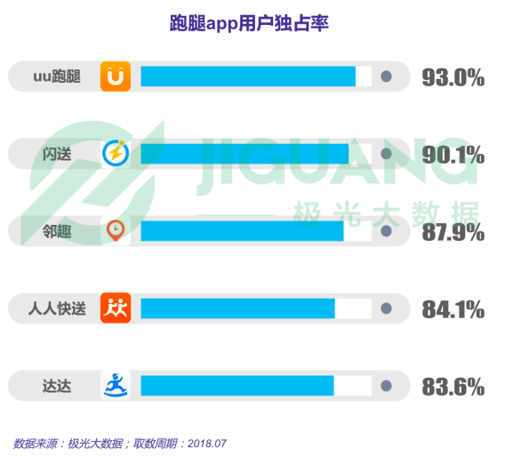

各自的竞争策略为：

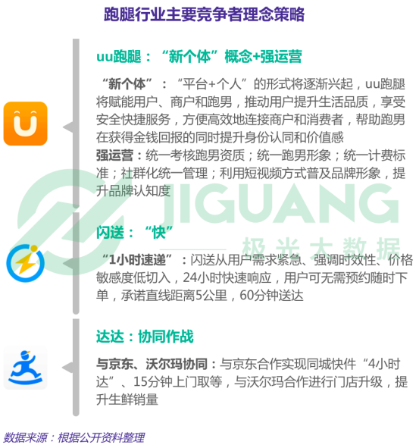

各个软件的业务范围基本相似，包括拿外卖、代购、同城速递、排队服务、代预订酒店、代发单据等等。

### 1.3自身条件分析

我们的软件虽然处于发展阶段，但我们拥有较大的优势：1.学校拥有广大的用户人群；2.服务人员是在校学生或者经过评测的人员，服务质量有保证；3.通过食堂的对接，食物安全有保障而且食物价格相对比较低廉。

## 2.产品定位及目标（用户群分析等）

我们的产品本身也属于跑腿业务，但我们是直接与学校食堂对接，专注于服务宿舍学生人群。虽然功能比起其他跑腿软件业务较为单一，但我们保证的是我们的服务质量更加优良以及服务人员的素质更加提高。

我们的服务人员主要是学生人群，因为本校学生拥有出入学生宿舍的权力，这既是其他跑腿app的外来跑腿者所没有的优势，同时这也保证了我们服务人员的素质高度。其次，我们直接与学校食堂对接，保证了食品的安全性，通过与食堂签约，我们能实现对用户的食品安全保证。

我们的目标是实现学生不出门便能安心地吃到健康，安全的食物；不用在忙碌的时候再为吃饭这种琐事而烦恼。

## 3.产品内容策划

滴滴打饭的主要功能模块有：

1） 外卖代拿上门：用户在外卖平台（美团、饿了么等）下单购买外卖后，可选择跑腿员进行外卖代拿并送上宿舍门口。

2） 饭堂外带上门：用户可选择跑腿员至学校饭堂、小卖部等地方进行购物后带回并送上宿舍门口。

3） 服务上架：跑腿员在填写服务内容（外卖代拿或饭堂外带）、位置信息和配送范围后，可将自己设为接单状态以便用户下单。

4） 跑腿推荐：平台会推荐服务评价高的跑腿员，将其显示在跑腿员列表顶部。

5） 实时沟通：用户可以和跑腿员进行实时沟通、交换信息。

6） 服务评价：用户确认完成订单后，用户可以对跑腿员进行打分评价。

## 4.技术解决方案

本平台以Android Studio为开发环境，Java为开发语言，Flutter为基本应用框架进行软件开发。

## 5.推广方案

1.社区论坛 ：即品牌基于网络论坛所进行的口碑性营销。强调互动，与使用者进行充分信息互换，不露痕迹地抓住网民的心，而不仅仅是简单的信息发布和广告帖。

2.通讯工具: 微信、QQ、MSN、人人等。

3.广告: 吸引眼球、有趣新颖的广告和海报等。

4.博客: 即拜访式营销，不同的博客针对不同的目标群体。伴随着微博的兴起，是一种很不错的营销方式。

5.网络事件营销: 制造热点事件或与当下最新的热点相结合。

6.同步信息共享: 和新浪微博、或大型社区网站服务开通同步信息共享。例如：切客网与 国内的新浪微博、腾讯微博、人人网，国外的Foursquare、Facebook等社区都建立了同 步分享的连接，可以实现两个平台间的实时信息同步。

7.活动推广: 不定期开展活动，比如转发微博即送积分等。

8.平台推广: 通过街旁，手机助手等使用率高的知名平台进行广告宣传。

9.客户推广: 推荐好友赠送积分，积分可用于商家的折扣兑换。

10.推广创新 金字塔式: 比如每个注册用户可以发展更未注册多的用户注册，发展用户越多，获得的积分或奖品越多，形成一种激励机制。

## 6.运营规划书

### 6.1成本分析

1.研发成本:主要是我们小组团队成员基于安卓手机系统开发的一款APP，技术要求会尽量控制在我们学习的范围内，所以研发成本并不高。

2.营销成本:基于线上的网络通讯宣传和线下的海报等形式推广，经济成本不高，在我们小组成员可以承担的范围内。

3.时间资源成本：根据项目预计大小和团队人数较少可能需要较长的时间，包含应用的开发、安装及测试。具体时间预算视情况而定。

### 6.2风险评估

1.财务风险: 该产品研发的初衷不是为了实现盈利，也不需要花费太多的时间成本，所以不用担心各种可能出现的财务资金风险。

2.竞争风险: 来自其他产品的竞争, 在和其同类产品的激烈竞争中可能由于优势不够突出而处于不利地位。

3.推广风险: 用户不多，受众不广等。

4.受外界影响的风险: 可能受到宏观经济形势、外界潮流和趋势的变化的影响。

### 6.3产品发展战略

#### 6.3.1推广初期

在团购网站推出免费的软件产品及相关应用的下载，该软件具有相当的公益性，为用户提供紧需的服务和帮助等公益性服务，同时添加用户周边商家团购优惠活动提醒等服务，以优质的服务质量获得用户认可。在本阶段，以线上线下广告宣传为主，以线上邀请函和线下申请表方式发展用户，对邀请函做一定的限制，保证用户质量，防止用户过快增长。另外还需要根据用户需求不断调整服务内容，完善软件各部分功能。

#### 6.3.2推广中期

利用人人网，腾讯网等网站的开放API设计相关应用，易于网站、电子邮箱等线上通讯工具的迅速传播，有利于积累大量的用户基础。同时在线下不定期举行活动，吸引大量用户参与到中，按一定规则为参与到活动中的用户提供适当的免费服务，这种模式可以更快的宣传本软件应用，同时增强其影响力。

#### 6.3.3推广后期

稳定并保持以往的推广态势，凭借大量的用户基础，提供线上注册和线下注册等多种模式吸引更多的用户。

#### 6.3.4运营成熟期

各项技术趋于成熟和完善，用户达到一定规模，进一步完善和提升软件的功能和性能，以吸引大量用户注册。进一步增强和提高产品公益性和实时性。

#### 6.3.5运营稳定期

各项技术比较完善，用户数量稳定增长，此时继续保持开放注册，推出各种免费服务。广泛接受各种对软件的相关调查信息，有针对性的选择一些信息作为参考，以便后续对软件产品的改进和提升。同时，在用户中不断举行一定的活动，以保持用户热度。

# 二、产品实现方案

## 1.系统的主要功能

总体功能模块图如下:

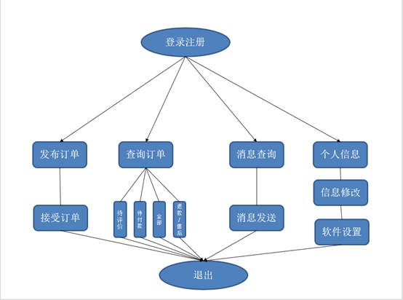

## 2.UI界面设计

 软件打开时的界面

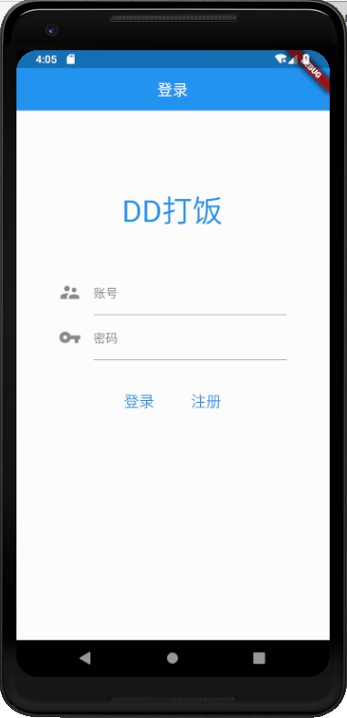 登陆注册界面

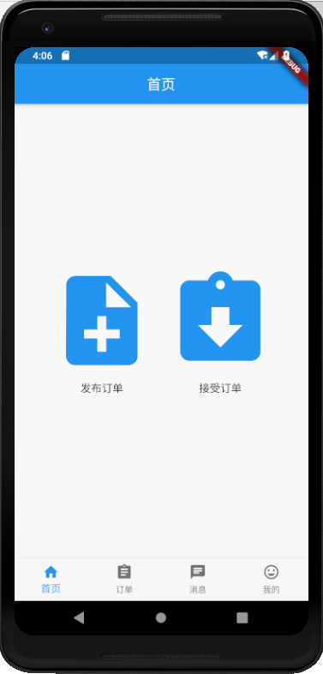 设置了四个底部导航，分别是首页、订单、消息、我的

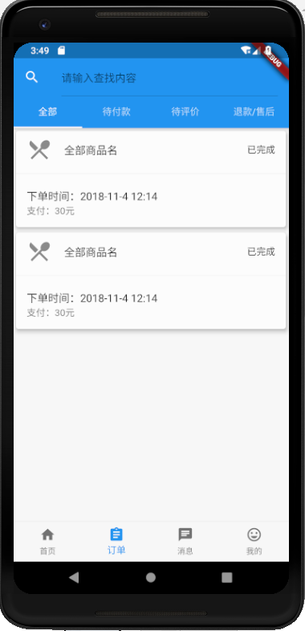 单界面订

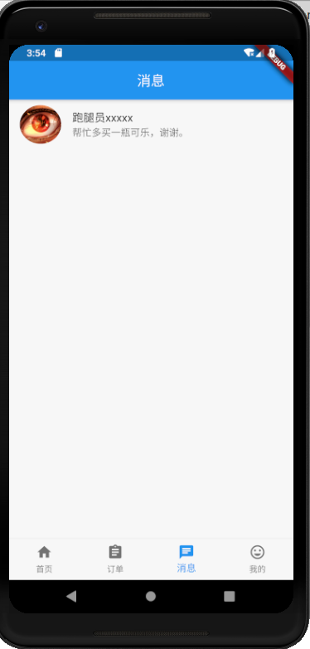 消息界面

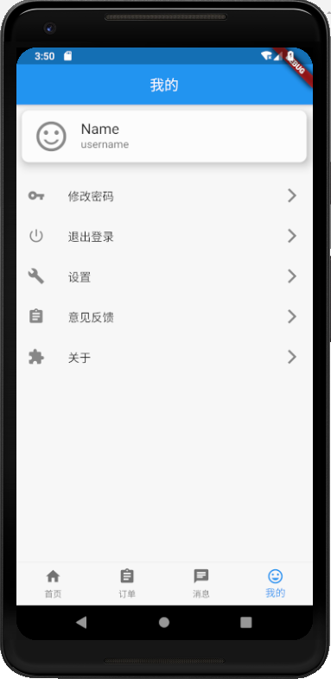 个人界面

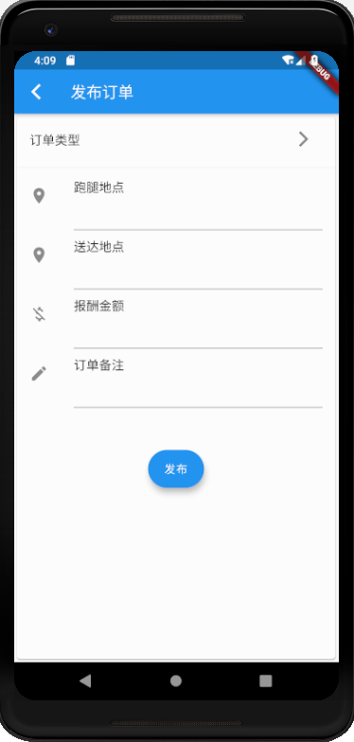

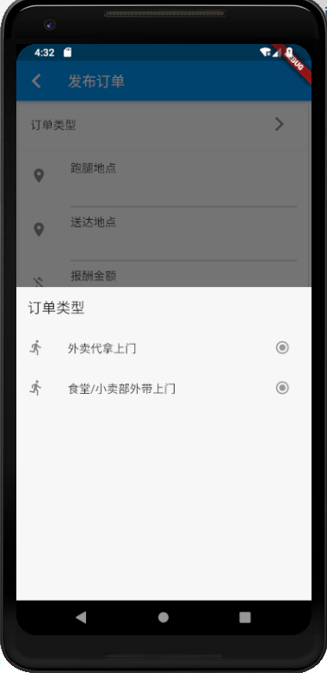 发布订单

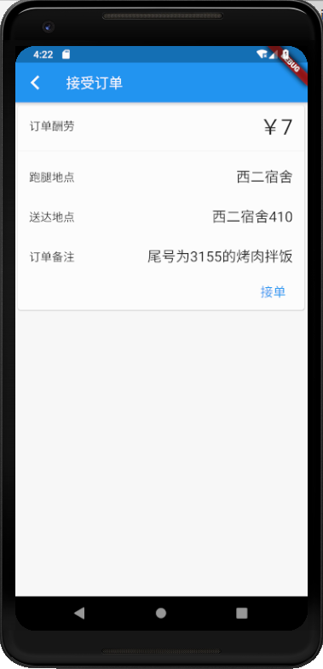 接受订单

 订单搜索界面

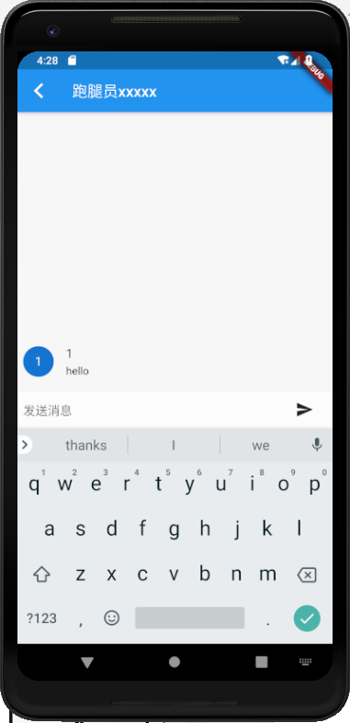消息发送交流界面

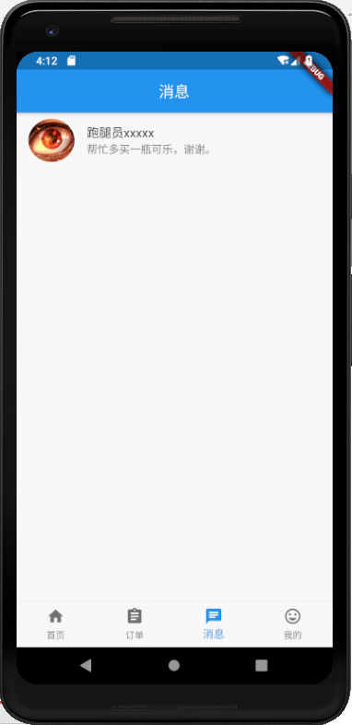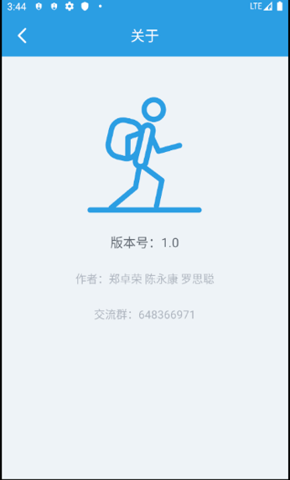

关键技术和技术难点

用户体验记录和分析

已完成的改进和存在的问题

关于界面

。

## 3.关键技术和技术难点

Flutter框架是最关键的开发技术，我们遇到的最大的技术难点是在界面基本实现的前提下连接数据库并进行数据的存储等操作。

## 4.用户体验记录和分析

|  |  |  |
| --- | --- | --- |
| 用户 | 体验 | 建议 |
| 1 | 基本功能齐全，界面简洁 | 可以拓展其他功能 |
| 2 | 功能还行，界面太单调，明显跟风QQ | 优化界面，加点特效动态图片什么的 |
| 3 | 界面简约，功能基本还行 |  |
| 4 | 不能联机，功能不完善 | 使用网络数据库 |
| 5 | 字体协调，更新同步速度快 |  |
| 6 | 界面风格太单调了 | 可以中英文转换、夜间白天切换之类的功能 |
| 7 | 流畅性高，没毛病 | 字体，画面呈现可以再多元化 |
| 8 | 余额功能不明确 | 可以接入微信支付或支付宝支付 |
| 9 | 软件小巧，流畅性高 |  |
| 10 | 界面风格不错，像qq | 增加一些功能比如客服之类的 |
| 11 | 界面不错，功能还行，就是不能联机 | 扩展一下功能和业务 |
| 12 | 界面不错，功能也齐全，实际使用起来挺方便的 | 可以各种优化或者拓展其他业务 |

**分析:**

Flutter框架界面风格不错，可以满足大部分用户的体验要求，基本功能齐全、实现较好，使用起来方便简洁，但是还有很多不完善待改进的地方，比如界面风格有些单调、余额功能尚未实现、业务太过死板等。

## 5.已完成的改进和存在的问题

界面风格已经进一步优化和改善。

存在的问题: 不能直接对接外卖平台，业务不能扩展，部分功能实现还不够完善，软件整体功能还不够强大等。

# 三、测试大纲和测试报告

**1.1测试大纲**

|  |  |  |  |
| --- | --- | --- | --- |
| 测试类型 | 测试内容 | 测试目的 | 所用的测试工具和方法 |
| 功能测试 | 用户登录、接受订单、发布订单、查看订单、退出登录、实时聊天 | 核实所有功能均已正常实现， | 人工模拟软件操作流程测试、测试类测试 |
| 用户界面测试 | 页面结构：包括菜单、背景、颜色、字体、按钮、Title、提示信息的一致性等 | 保证界面的交互无异常 | 手工测试 |
| 兼容性测试 | 使用不同安卓版本的手机进行软件运行 | 核实软件在不同的系统中运行稳定 | 手工测试 |

**1.2 测试环境与配置**

**1.2.1 计算机环境与配置**

|  |  |
| --- | --- |
| 测试服务端 | 主频2.2GHz，硬盘500G，内存4GB |
| 应用服务器 | Tomcat9.0服务器 |
| 数据库管理系统 | mysql,sqllite |
| 应用软件 | Android Studio、Idea、Sqlyog |

**1.2.2 模拟器环境与配置**

|  |  |
| --- | --- |
| 资源名称/类型 | 配   置 |
| 测试移动端 | 主频2.2GHz，硬盘500G，内存4GB |
| 系统 | Android 9.0 |
| 型号 | Google Pixel2 XL |

**2. 测试报告**

|  |  |  |  |
| --- | --- | --- | --- |
| 序号 | 功能 | 是否测试 | 是否通过 |
| 1 | 用户注册 | 已执行 | 测试通过 |
| 2 | 用户登录 | 已执行 | 测试通过 |
| 3 | 用户查看订单 | 已执行 | 测试通过 |
| 4 | 用户接受订单 | 已执行 | 测试通过 |
| 5 | 用户发布订单 | 已执行 | 测试通过 |
| 6 | 用户退出登录 | 已执行 | 测试通过 |
| 7 | 用户实时聊天 | 已执行 | 聊天功能正常，但消息列表有待改善 |

# 四、产品安装和使用说明

## 1. 产品安装

在IOS或Android平台直接下载软件的apk，并点击安装即可。

## 2.使用说明

2.1进入软件后先进行登录或注册。根据下标的页面滑动可以选择所需的功能：

可发布和接受订单

可查询各种订单

可与顾客或者接单者联系

可查看各种信息

2.2填写订单信息后发布

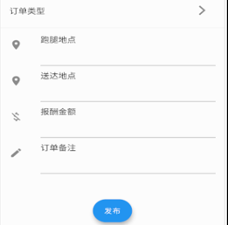

2.3选择订单并接受

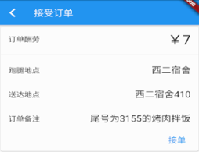

2.4查询各种订单

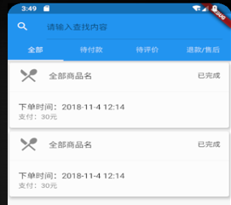

2.5与顾客或者接单者联系

